nox NightTimeExpress  De Liesbosch 90  3439 LC Nieuwegein  Telefoon +31 (0)30 6083850  Email nct@nox-nighttimeexpress.nl | 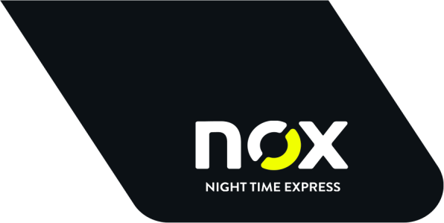  ANTWOORDKAART  SLUITINGSDAGEN 2019
Uw gegevens:
Firma
Adres van afhaling
Naam contact
Graag uw voorkeur aanvinken door in het keuzevakje te klikken.
Wenst u een verschuiving van uw vaste ophaaldag?
☐Ja
Indien ja: verschuiven naar? Graag uw gewenste datum

Heeft u extra sluitingsdagen waarop er distributie voorzien is en u er geen wenst?
☐Ja
Indien ja: Graag de datum waarop er een ophaling ingepland staat en geen ophaling gewenst is

Wenst u een afhaling van op van de dagen genoemd in onze Feestdagenregeling 2019?
*meerkosten zijn hier op van toepassing
☐Ja

Indien ja: datum + uur van afhaling + volume

